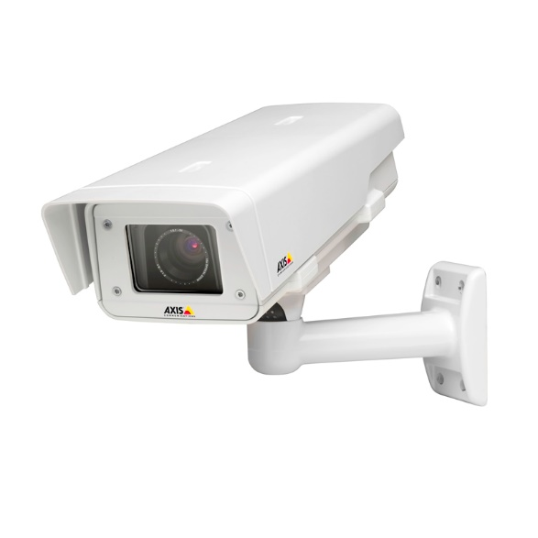

KLAUZULA INFORMACYJNA – MONITORING WIZYJNY
(Dotyczy przetwarzania wizerunku)

Zgodnie z art. 13 ust. 1 i 2 Rozporządzenia Parlamentu Europejskiego i Rady (UE) 2016/679 z 27 kwietnia 2016 r. w sprawie ochrony osób fizycznych w związku z przetwarzaniem danych osobowych i w sprawie swobodnego przepływu takich danych oraz uchylenia dyrektywy 95/46/WE (Dz. Urz. UE. L nr 119/1 z 04.05.2016 r.) dalej jako „RODO” informuję, iż:

- Administratorem Państwa danych osobowych w postaci wizerunku jest Szkoła Podstawowa Nr 2 im. Stefana Mierzwy w Rakszawie reprezentowana przez Dyrektora Szkoły nr tel. 172249 254 adres e-mail: sp2rakszawa@wp.pl

- Administrator wyznaczył Inspektora Ochrony Danych, z którym można się skontaktować we wszelkich sprawach dotyczących przetwarzania danych osobowych pod adresem e-mail iod@rakszawa.pl.

- Dane osobowe w postaci wizerunku uczniów, rodziców/opiekunów prawnych, nauczycieli i pozostałych pracowników oraz innych osób zarejestrowanych przez system monitoringu wizyjnego przetwarzane będą na podstawie art. 6 ust. 1 lit. e RODO (niezbędność do wykonania zadania realizowanego przez administratora w interesie publicznym) w związku z art. 108a Ustawy z dnia 14 grudnia 2016 r. Prawo oświatowe (Dz.U.2018.996 t.j.) w celu zapewnienia bezpieczeństwa uczniów i pracowników oraz ochrony mienia.

- Odbiorcami Państwa danych osobowych mogą być osoby upoważnione przez administratora do przetwarzania danych w ramach wykonywania swoich obowiązków służbowych, organy władzy publicznej oraz podmioty wykonujące zadania publiczne lub działające na zlecenie organów władzy publicznej, w zakresie i w celach, które wynikają z przepisów powszechnie obowiązującego prawa, inne podmioty, które na podstawie stosownych umów przetwarzają dane osobowe dla Administratora (np. serwis monitoringu).

- Państwa dane osobowe w postaci wizerunku będą przechowywane maksymalnie 14 dni po czym ulegną zniszczeniu. Okres przechowywania może zostać przedłużony do czasu zakończenia czynności lub postępowania w którym nagranie stanowi dowód w sprawie, jednakże nie dłużej niż do czasu wyjaśnienia sprawy albo zakończenia odpowiednich postępowań.

- Mają Państwo prawo do:
- dostępu do swoich danych osobowych;
- żądania ich usunięcia lub ograniczenia przetwarzania;
- wniesienia sprzeciwu wobec przetwarzania
- żądania przenoszenia danych.

- Jeśli stwierdzą Państwo, że przetwarzanie Pani/Pana danych osobowych narusza przepisy RODO, mają Państwo prawo wnieść skargę do organu nadzorczego, którym w Polsce jest Prezes Urzędu Ochrony Danych Osobowych (adres siedziby: ul. Stawki 2, 00-193 Warszawa).

- Zapisy monitoringu nie będą poddawane zautomatyzowanemu podejmowaniu decyzji oraz profilowaniu i nie będą przekazywane do państwa trzeciego lub organizacji międzynarodowej.

